实验报告
学 号 | 18020031107 |  | 姓 名 | 余泽芃 | 专业班级 |  | 18计算机
课程名称 | 机器学习 |  |  |  | 学期 |  | 2021年春季学期
任课教师 |  |  | 完成日期 |  |  | 上机课时间
实验名称 |  | 贝叶斯分类器
一、实验目的
1. 理解贝叶斯分类器算法
2. 使用贝叶斯分类器分析数据集

- 实验内容：
贝叶斯分类器是一类分类算法的总称，这类算法均以贝叶斯定理为基础，故统称为贝叶斯分类器。而朴素贝叶斯分类器是贝叶斯分类器中最简单，也是最常见的一种分类方法。并且，朴素贝叶斯算法仍然是流行的十大挖掘算法之一，该算法是有监督的学习算法，解决的是分类问题。

- 实验原理：
先验概率：是指根据以往经验和分析得到的概率。
后验概率：事情已经发生，要求这件事情发生的原因是由某个因素引起的可能性的大小。

朴素贝叶斯分类器
基于贝叶斯公式（公式1）来估计后验概率P(c|x)的主要困难在于：类条件概率P(x|c)是所以属性上的联合概率（即x代表的是多个属性），难以从有限的训练样本直接估计而得。为了避开这个障碍，朴素贝叶斯分类器（naive Bayes classifier）采用了“属性条件独立性假设”:对已知类别，假设所有属性相互独立。换言之，假设每个属性独立地对分类结果发生影响。
朴素贝叶斯的算法步骤：
1. 设某样本属性集合x={x1, x2, ... , xn}，其中 n 为属性数目，为x在第i属性上的取值。
2. 把这个样本划分为类别集合c中的某一类。
3. 计算后验概率

四、实验结果：
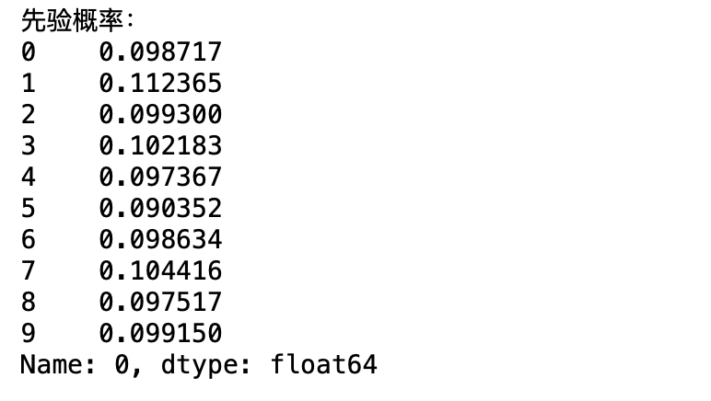
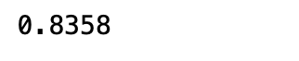

- 心得体会
该算法的优点在于简单易懂、学习效率高、在某些领域的分类问题中能够与决策树、神经网络相媲美。但由于该算法以自变量之间的独立（条件特征独立）性和连续变量的正态性假设为前提，就会导致算法精度在某种程度上受影响。
朴素贝叶斯分类器的优缺点。优点：简单易懂、学习效率高。分类过程中时空开销小。缺点：算法以自变量之间的独立（条件特征独立）性和连续变量的正态性假设为前提，会导致算法精度在某种程度上受影响。

- 关键代码展示
计算先验概率
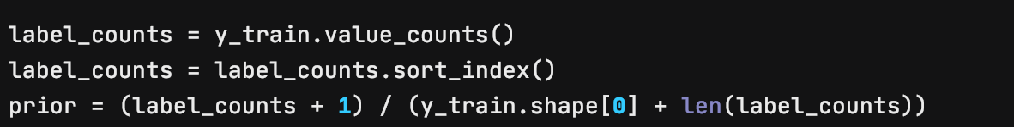

分类

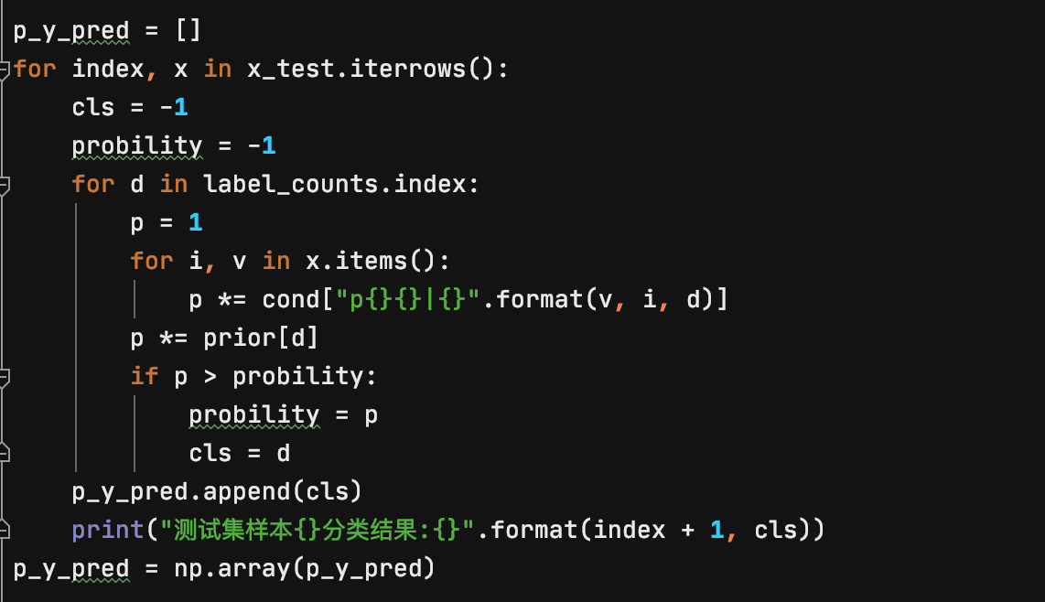

计算准确率：
